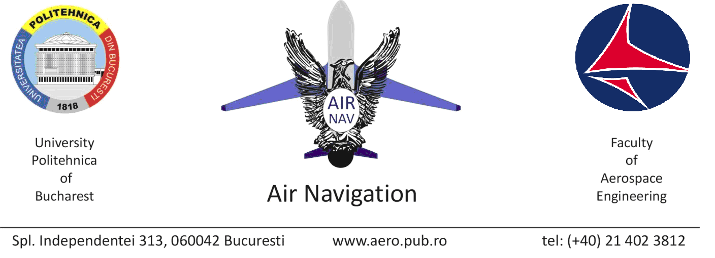

Sesiunea: Jan 2018
Programul de studii: ..............................................................................
Conducător științific: ..............................................................................
Masterand: ..............................................................................

Referat
Privind lucrarea de cercetare master anul ___ semestrul ___ 2017-18

1. Titlul temei: ........................................................................................................................................
................................................................................................................................................................
2. Evaluare:
A. Relevanță și originalitate ................... B. Calitate științifică ..................
C. Nivelul limbajului tehnic ................... D. Nivelul cunoștințelor tehnice ................
E. Volumul de muncă .................. F. Mod de prezentare .................
3. Comentarii și aprecieri: ....................................................................................................................
..............................................................................................................................................................
4. Recomandare pentru prezentarea lucrării în fața comisiei: DA NU
5. Nota propusă: (A+B+C+D+E+F)/6 ..........................

Data: _________ 2018 Semnătura conducătorului: ........................

